附件2
视频生成的二维码图片操作方法

1.上传视频：打开腾讯视频（电脑端）主页，注册个人账户后，点击【创作中心】，按步上传视频；
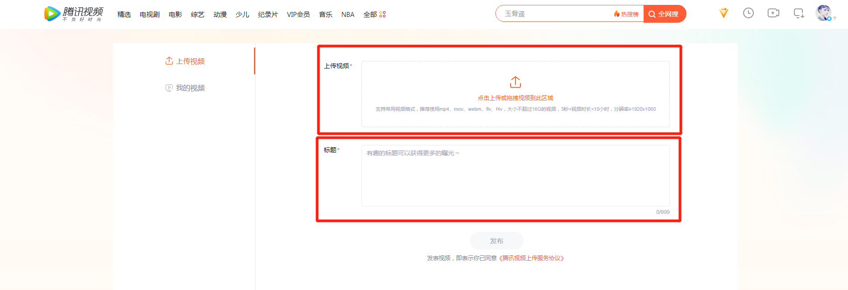
2.生成视频二维码：完成视频上传后，点击【我的视频】并播放，在视频左下角找到分享，截图二维码图片，并以学校名称重命名即可。
